Высоковольтный испытательный стенд для диагностики плазмы пучком тяжелых ионов токамака Т-15МД *)
²Вадимов Н.А., ¹Драбинский М.А., ^{2,3}Мельников А.В., ²Саранча Г.А.
¹НИЦ «Курчатовский институт», Москва, Россия, nrcki@nrcki.ru
²Московский физико-технический институт (НИУ), Москва, Россия, info@mipt.ru
³Национальный исследовательский ядерный университет «МИФИ», Москва, Россия,
info@mephi.ru
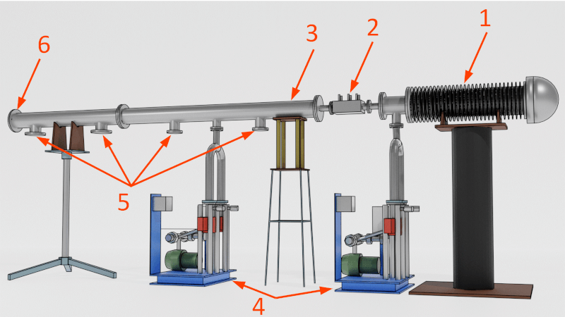
Зондирование плазмы пучком тяжелых ионов (ЗПТИ) является уникальным прямым методом измерения потенциала в горячей области плазмы токамаков и стеллараторов. Помимо локальных измерений потенциала c высоким временным разрешением, ЗПТИ позволяет одновременно измерять локальные колебания плотности электронов и поля тока плазмы [1]. ЗПТИ использовалась для исследования плазмы токамака Т-10 и активно применяется в исследованиях на стеллараторе TJ-II [2]. ЗПТИ является частью диагностического комплекса крупнейшего в России токамака Т-15МД, (R = 1.5 m, a = 0.67 m, B_{t} = 2 T, I_{pl} = 2 MA) подготавливаемого к физическому пуску в НИЦ «Курчатовский институт» [3]. По предварительным оценкам, длина пути пучка через плазму Т-15МД составит 1.0-1.5 м [4]. В условиях высокой плотности плазмы это приведет к сильному затуханию пучка, поэтому для работы ЗПТИ при высокой плотности плазмы необходим пучок с током ≥200 мкА и фокусным расстоянием ~ 3 м [5]. В докладе описаны принцип работы и конструкция стенда для получения и испытания стационарных длиннофокусных пучков высокой интенсивности (рис. 1). Стенд позволит изучать свойства термоионных эмиттеров и ионно-оптической системы: интенсивность пучка, его диаметр, пространственное распределение тока в пучке и фокусное расстояние. В дальнейшем стенд может быть использован для калибровки энергетического анализатора.
Рис. 1: испытательный стенд: инжектор - 1; ионопровод - 2; пролётная камера - 3; система вакуумной откачки - 4; патрубки для проволочные датчиков пучка - 5; цилиндр Фарадея - 6
Работа выполнена при поддержке РНФ, проект 19-12-00312.
Литература
- A.V. Melnikov et al. Heavy ion beam probing – diagnostics to study potential and turbulence in toroidal plasmas // Nucl. Fusion 2017, 57, 072004.
- A.V. Melnikov Electric Potential in Toroidal Plasmas // Springer Nature Switzerland AG 2019, 240 pp, ISBN 978-3-030-03480-1.
- A.V. Melnikov et al. Physical Program and Conceptual Design of the Diagnostics of the T-15 Upgrade Tokamak // Fusion Engineering and Design, 2015, 96–97, 306–310.
- M.A. Drabinskiy et al. Conceptual design of the heavy ion beam probe diagnostic for the T-15MD tokamak // J. Inst., 2019, 14 (11), C11027.

*) DOI – тезисы на английском

